ГУО «БГУИР»
Факультет информационной безопасности
Кафедра защиты информации

Отчет по
Лабораторной работе №2
Реализация разветвляющих алгоритмов

Подготовил:
Студент гр. 668201
Жеромский С. В.
Проверила:
Семижон Е. А.

Минск 2026
Цель: изучить операции сравнения, логические операции, операторы передачи управления if, switch, break, научиться пользоваться простейшими компонентами организации переключений (СheckBox, RadioGroup). Написать и отладить программу с разветвлениями.
Вариант №8.
Вычислить значение y в зависимости от выбранной функции ϕ(x), аргумент которой определяется из поставленного условия. Возможные значения функции ϕ(x): 2x, x², х/3 (в оконном приложениии выбор выполнить с помощью компоненты RadioGroup). Предусмотреть вывод сообщений, показывающих, при каком условии и с какой функцией производились вычисления у.
Код программы:
#include <bits/stdc++.h>
using namespace std;
double inputNumber(const string& message) {
string input;
double number;
char extra;
cout << message;
getline(cin, input);
stringstream stream(input);
if (stream >> number && !(stream >> extra)) {
return number;
}
cout << "Invalid input. Please enter a number.\n";
return inputNumber(message);
}
int inputFunctionChoice() {
cout << "\nChoose function phi(x):\n";
cout << "1) 2x\n";
cout << "2) x^2\n";
cout << "3) x/3\n";
int choice = static_cast<int>(inputNumber("Choose a number: "));
if (choice >= 1 && choice <= 3) {
return choice;
}
cout << "Invalid function choice. Please choose 1, 2 or 3.\n";
return inputFunctionChoice();
}
double calculateX(double z) {
if (z >= 0) {
cout << "Condition: z >= 0\n";
return 2 * z + 1;
}
cout << "Condition: z < 0\n";
return log(z * z - z);
}
double calculatePhi(double x, int functionChoice) {
switch (functionChoice) {
case 1:
cout << "\nSelected function phi(x) = 2x\n";
return 2 * x;
case 2:
cout << "\nSelected function phi(x) = x^2\n";
return x * x;
case 3:
cout << "\nSelected function phi(x) = x/3\n";
return x / 3;
}
}
double calculateY(double x, double phiX, double a, double c) {
return sin(phiX) * sin(phiX)
+ a * pow(cos(x * x * x), 5)
+ c * log(pow(abs(x), 2.0 / 5.0));
}
int main() {
double z = inputNumber("Enter z: ");
double a = inputNumber("Enter a: ");
double c = inputNumber("Enter c: ");
double x = calculateX(z);
if (abs(x) < 1e-12) {
cout << "\nError: x cannot be equal to zero.\n";
return 1;
}
double phiX = calculatePhi(x, inputFunctionChoice());
double y = calculateY(x, phiX, a, c);
cout << "\n========== RESULT ==========\n";
cout << "x = " << x << '\n';
cout << "phi(x) = " << phiX << '\n';
cout << "y = " << y << '\n';
cout << "============================\n";
return 0;
}

Результат вычисления:
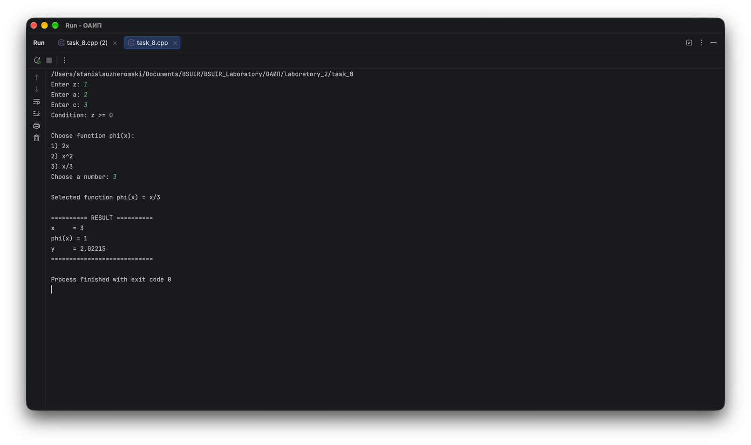
Вывод: Вычислил значение y в зависимости от выбранной функции ϕ(x), аргумент которой определяется из поставленного условия. Предусмотрел вывод сообщений, показывающих, при каком условии и с какой функцией производились вычисления у.

